**LAPTOP CATALOG**

LAPORAN FINAL PROJECT

MATA KULIAH COMP6360 – ALGORYTHM AND PROGRAMMING

KELAS LA20



Oleh :

2301940275 – Ilham Bagus Masnanda

2301876890 – Lucas Marcellino

2301942753 – Wibrian Alfathan

Semester Ganjil 2019/2020

MALANG

**LEMBAR PERSETUJUAN PROYEK AKHIR**

**LAPTOP CATALOG**

LAPORAN FINAL PROJECT

MATA KULIAH COMP6360 – ALGORYTHM AND PROGRAMMING

KELAS LA20

Semester Ganjil 2019/2020

Laporan akhir proyek ini adalah benar karya kami :

**(ILHAM BAGUS M.)**

**2301940275**

**(LUCAS MARCELLINO)**

**2301876890**

**(WIBRIAN ALFATHAN)**

**2301942753**

**Malang, 13 Januari 2018**

**(Fawaidul Badri, S.kom)**

**D6267**

**BAB I**

**LATAR BELAKANG**

Memilih Laptop atau yang terkadang disebut dengan komputer jinjing yang tepat adalah sebuah masalah yang cukup rumit yang terkadang dialami sebagian banyak orang. Ada juga beberapa masalah yang sering menjadi pertimbangan dalam memilih laptop adalah : spesifikasi, merek, dan harga. Walaupun tersedia berbagai macam toko yang menyediakan banyak pilihan-pilihan laptop seperti katalog cetak, tetapi media seperti itu kurang praktis untuk digunakan karena jumlah laptop yang banyak serta jenis merek yang beragam. Oleh karena itu, Kelompok kami ingin membuat sebuah aplikasi yang berguna bagi mereka yang sedang mencari laptop dengan spesifikasi,merek dan harga yang mereka inginkan dengan cara yang lebih mudah.

Dalam usaha mencapai tujuan tersebut, kami menggunakan bahasa pemrograman yang sangat mudah untuk digunakan yaitu bahasa pemrograan C. Beberapa keunggulan dari bahasa pemrograman ini adalah : fleksibel, sangat ringan, dukungan library yang besar, dan mudah dipahami. Bahasa ini sangat mudah digunakan sehingga cocok diimplementasikan dalam proyek kami.

Kelompok kami berharap dengan adanya aplikasi ini dapat membantu dan bermanfaat bagi masyarakat luas sehingga dapat membantu memajukan bangsa.

**Tujuan**

1. Untuk memudahkan pembeli untuk memilih laptop sesuai dengan apa yang mereka butuhkan.

**Manfaat**

* Untuk mempermudah para pelanggan dalam melakukan pembelian

**BAB II**

**REFERENCE**

* Algorithm

Algoritma merupakan urutan atau langkah – langkah untuk proses perhitungan untuk menyelesaikan suatu masalah yang ditulis secara berurutan di dalam komputer. Dalam algoritma kita butuh logika dalam berpikir bagaimana cara untuk memecahkan masalah pemrograman yang akan dibuat

* Programming

Programming merupakan sebuah proses untuk membuat sebuah program di komputer, biasany berupa software, website, aplikasi android atau IOS, dan lain sebagai nya. Programming juga merupakan proses menulis dan menguji program yang ditulis agar program yang dibuat dapat bekerja sesuai dengan keinginan.

* General

Teori Mengenai sektor pembahasan kita yaitu tentang Laptop, Laptop adalah sebuah komputer pribadi yang portable atau mudah dibawa kemana – mana, Laptop adalah komputer bergerak yang mempunyai ukuran relatif lebih kecil dan lebih ringan dibanding komputer pada umum nya, biasany berkisar antara 1 hingga 5 kg, tergantung dari ukuran,bahan, dan spesifikasi laptop tersebut. Laptop kebanyakan menggunakan layar LCD ( Liquid Crystal Display ) yang berukuran minimal 10 inc hingga 17 inc tergantung dari ukuran laptop tersebut. Berbeda dengan komputer pada umum nya, laptop memiliki komponen pendukung yang di desain secara khusus untuk mengakomodasi sifat komputer portable ini, sifat utama dari laptop ini adalah ukuran lebih kecil, hemat daya, dan lebih efisien, Selain itu tergantung dari merk dan komponen penyusunnya, harga laptop semakin mendekati harga normal sebuah komputer.

Daftar Pustaka

* Paul J. Dietel,Harvey M. Deitel,. 2010. C : how to program. PEAPH. New Jersey. ISBN:978-0-13-705966-9 Chapter 1 & 2
* Pengertian dan Penggunaan Struct dalam Bahasa C : <https://www.mahirkoding.com/pengertian-dan-penggunaan-struct-dalam-bahasa-c/>
* Bubble Sort dalam Bahasa C : <https://www.mahirkoding.com/bubble-sort-dalam-bahasa-c/>

**BAB III**

* **PSEUDOCODE**

START

Print(Welcome)

Print(Menu)

Print(1. Daftar Leptop)

Print(2. Cari Laptop)

Print(3. Urutkan laptop berdasarkan harga)

Print(4. Beli)

Printf(5. Daftar Pembeli)

Printf(6. Exit)

Swich case

Case 1

Open(DataLeptop txt)

Print(DataLeptop)

Case 2

Open(Dataleptop txt)

Print(Masukan data laptop yang ingin dicari)

Print(Data Leptop Yang Di cari)

Case 3

Open(DataLeptop txt)

If(laptop[j-1].harga >laptop[j]. harga)

Strcpy(harga,stok,merek,jenis,kode)

Printf(Hasil sorting)

Case 4

Print(masukan nama)

Input(nama)

Print(Masukan alamat)

Input (alamat)

Print(Masukan No Telp)

Input(notelp)

Print(Masukan Kode Barang yang Dibeli)

Input(Kode)

Print(Masukan Jumlah Barang)

Input(jumlah)

Save data to (Data pembeli txt)

Case 5

Open(DataPembeli txt)

Print(DataPembeli)

Case 6

Print(Terima Kasih Atas Kunjunganya)

END

* **GAMBARAN UMUM PROGRAM**

Aplikasi ini akan memiliki tampilan pengguna yang berbentuk grafis (GUI) sehingga nyaman dipandang mata.

Beberapa fitur yang akan diimplementasikan antara lain :

1. Tampilan UI yang berupa grafis (GUI)
2. Tampilan rekomendasi laptop
3. Konten katalog yang banyak dan beragam
4. Saringan (filter) produk
5. Urutan (sort) produk
6. Menu Pembelian

* Di menu ini Customers dapat membeli laptop yang mereka ingin kan dengan memasukkan identitas berupa : Nama, Alamat, Nomor telepon, lalu Kode barang ( Laptop ) yang ingin di beli, dan jumlah Barang.

1. Data Customers

* Dalam menu ini, kita sebagai pemilik dapat melihat data para customers yang telah membeli laptop di toko kita.

1. Spesifikasi lengkap meliputi:

* Tipe Laptop
* Kode
* Merek
* Harga
* Stok

**BAB IV**

**HASIL**

* **Screenshot Program**

1. **Halaman Awa**l

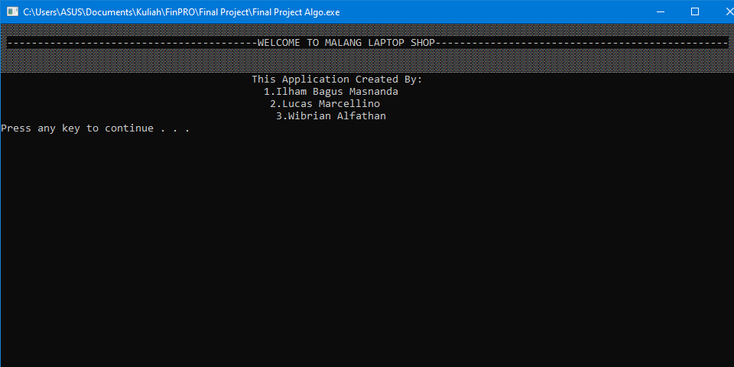

Gambar 4.1

1. **Bagian Menu**

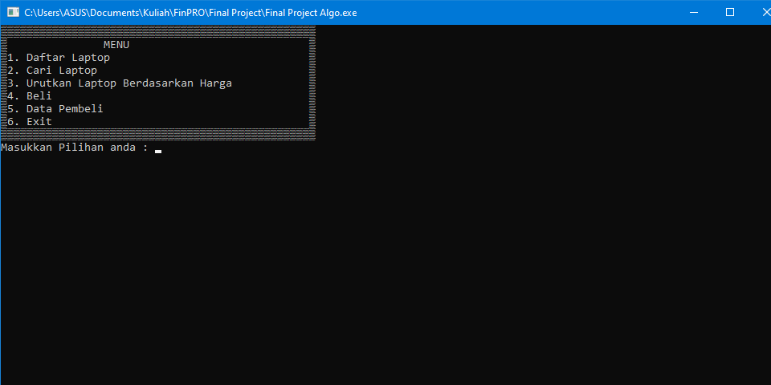

Gambar 4.2

Di bagian ini terdapat 5 menu utama yaitu :

1. Daftar Laptop

2. Menu untuk Mencari laptop berdasarkan merk

3. Menu untuk mengurutkan laptop berdasarkan Harga

4. Menu untuk membeli laptop dengan memasukkan Nama, Alamat, dan kode laptop

serta jumlah barang.

5. Menu untuk melihat data pembeli yang telah membeli di toko kita.

1. **Daftar laptop**

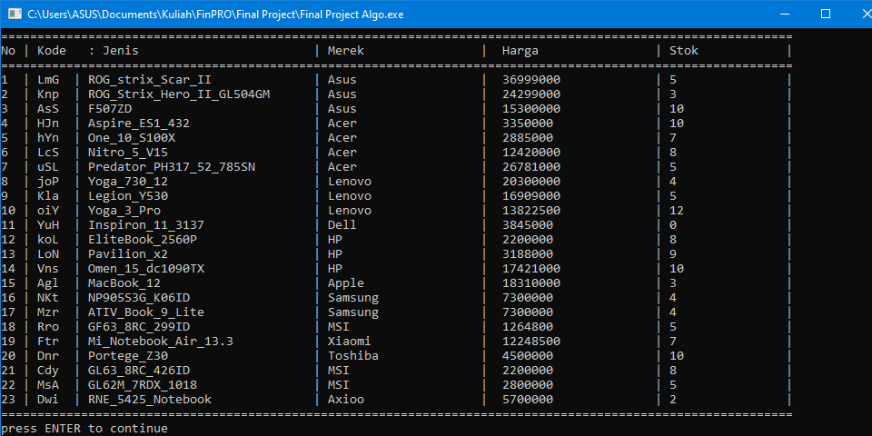

Gambar 4.3

Dalam menu ini menampilkan berbagai macam laptop mulai dari jenis ,

Merek, Harga dan juga Stok laptop tersebut

1. **Cari Laptop**

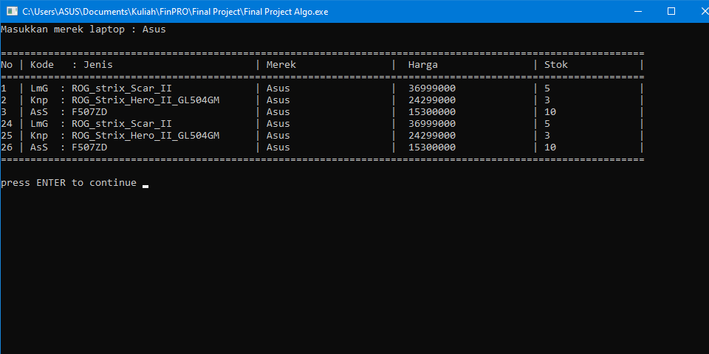

Gambar 4.4

Dalam menu pencarian ini, pembeli dapat mencari laptop berdasarkan

Merek dari laptop tersebut.

1. **Mengurutkan Laptop Berdasarkan Harga**

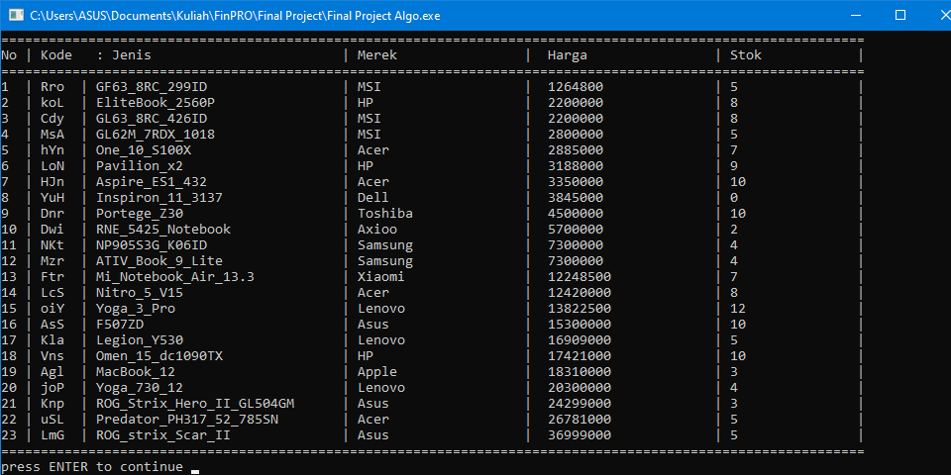

Gambar 4.5

Dalam menu ini, Pembli dapat melihat urutan Harga Laptop mulai dari

Yang paling murah hingga yang paling Mahal

1. **Pemesanan Laptop**

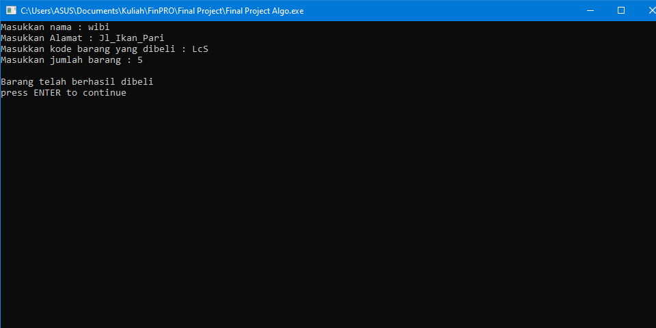

Gambar 4.6

Dalam menu ini mereka dapat membeli laptop yang telah mereka pilih dengan memasukan beberapa identitas yaitu :

* Nama
* Alamat
* Kode Laptop yang telah dipilih sebelumnya
* Jumlah barang

1. **Cek Pemesanan**

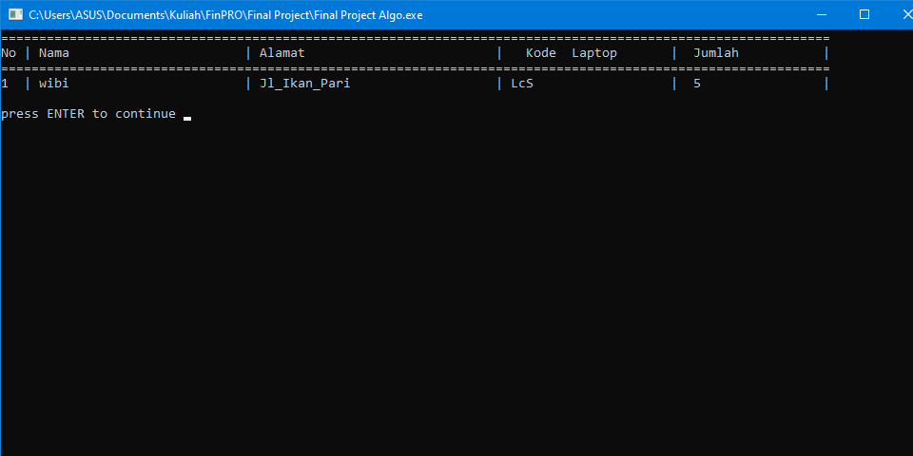

Gambar 4.7

Di menu ini, mereka dapat melihat siapa saja yang telah membeli laptop di toko tersebut dan berapa banyak barnag yang telah terjual di toko tersebut.

* Source Code Program

#include <stdio.h>

#include <stdlib.h>

#include <string.h>

#include <conio.h>

#include<windows.h>

void stok_laptop();

void data_pembeli();

int menu();

void cariLaptop();

void beliLaptop();

void swap();

void bubblesort();

int i=0;

int banyak_laptop=0;

int banyak_customer=0;

int indeks=0;

void lambang (int i){

int j;

for (j=0;j<i;j++) printf ("%c", 177);

}

void spasi (int i){

int j;

for (j=0;j<i;j++) printf (" ");

}

void Karakter (int i){

int j;

for (j=0;j<i;j++) printf ("=");

}

struct device{

char kode[10];

char jenis[50];

char merk[50];

int harga;

int stok;

}laptop[200];

struct customers{

char nama[100];

char alamat[100];

char barangdibeli[100];

int jmlhbrg;

}customer[200];

int main()

{

stok_laptop();

data_pembeli();

lambang (120);

printf("%c-----------------------------------------WELCOME TO MALANG LAPTOP SHOP------------------------------------------------%c",177,177); Sleep(300);

lambang (120);Sleep(250);lambang(120);

printf ("\t\t\t\t\t This Application Created By:\n");

printf ("\t\t\t\t\t 1.Ilham Bagus Masnanda\n");Sleep(100);

printf ("\t\t\t\t\t 2.Lucas Marcellino\n");Sleep(100);

printf ("\t\t\t\t\t 3.Wibrian Alfathan\n");Sleep(100);

system("pause");

menu();

}

void swap(int xp, int yp)

{

int temp = xp;

xp = yp;

yp = temp;

}

void Shorting()

{

int j;

for (i = 0; i < banyak_laptop; i++){

for (j = banyak_laptop-1; j >= 1 ; j--){

if (laptop[j-1].harga > laptop[j].harga){

int temp0=0;

temp0= laptop[j].harga;

laptop[j].harga = laptop[j-1].harga;

laptop[j-1].harga = temp0;

temp0= laptop[j].stok;

laptop[j].stok = laptop[j-1].stok;

laptop[j-1].stok = temp0;

char temp1[100];

char temp2[100];

char temp4[100];

strcpy(temp4,laptop[j-1].merk);

strcpy(laptop[j-1].merk,laptop[j].merk);

strcpy(laptop[j].merk,temp4);

strcpy(temp1,laptop[j-1].jenis);

strcpy(laptop[j-1].jenis,laptop[j].jenis);

strcpy(laptop[j].jenis,temp1);

strcpy(temp2,laptop[j-1].kode);

strcpy(laptop[j-1].kode,laptop[j].kode);

strcpy(laptop[j].kode,temp2);

}

}

}

}

void stok_laptop()

{

FILE *lptp;

lptp=fopen("DataLaptop.txt","r");

while (fscanf(lptp,"%s %s %s %d %d",&laptop[i].kode, &laptop[i].jenis, &laptop[i].merk, &laptop[i].harga, &laptop[i].stok)!=EOF){

i++;

banyak_laptop++;

}

fclose(lptp);

}

void print()

{

Karakter (109);

printf("\nNo | Kode : Jenis | Merek | Harga | Stok |");

printf("\n=============================================================================================================");

for(int j=0;j<banyak_laptop;j++)

{

printf ("\n%-2d | %-2s | %-30s | %-20s | %-20d | %-15d |",j+1, laptop[j].kode, laptop[j].jenis, laptop[j].merk, laptop[j].harga, laptop[j].stok );

}

printf("\n");

Karakter(109);

printf("\npress ENTER to continue ");

getch();

}

void data_pembeli()

{

FILE *pmb;

pmb=fopen("DataCustomers.txt","a");

while (fscanf(pmb,"%s %s %s %d",&customer[indeks].nama, &customer[indeks].alamat, &customer[indeks].barangdibeli , &customer[indeks].jmlhbrg)!=EOF){

indeks++;

banyak_customer++;

}

fclose(pmb);

}

void datapembeli()

{

Karakter(109);

printf("\nNo | Nama | Alamat | Kode Laptop | Jumlah |");

printf("\n=============================================================================================================");

for(int j=0;j<banyak_customer;j++)

{

printf ("\n%-2d | %-25s | %-30s | %-20s | %-16d |",j+1, customer[j].nama, customer[j].alamat, customer[j].barangdibeli,customer[j].jmlhbrg );

}

printf("\n");

printf("\npress ENTER to continue ");

getch();

}

int menu()

{

int pilih;

system("cls");

lambang(49);

printf("\n");

printf("%c\t\tMENU\t\t\t\t%c\n",177,177);

printf("%c1. Daftar Laptop\t\t\t\t%c\n",177,177);

printf("%c2. Cari Laptop\t\t\t\t\t%c\n",177,177);

printf("%c3. Urutkan Laptop Berdasarkan Harga\t\t%c\n",177,177);

printf("%c4. Beli\t\t\t\t\t%c\n",177,177);

printf("%c5. Data Pembeli\t\t\t\t%c\n",177,177);

printf("%c6. Exit\t\t\t\t\t%c\n",177,177);

lambang(49);

printf("\nMasukkan Pilihan anda : "); scanf("%d",&pilih);

switch(pilih)

{

case 1 :

system("cls");

print();

system("cls");

menu();

break;

case 2 :

system("cls");

cariLaptop();

system("cls");

menu();

break;

case 3 :

system("cls");

Shorting();

print();

system("cls");

menu();

break;

case 4 :

system("cls");

beliLaptop();

system("cls");

menu();

break;

case 5 :

system("cls");

datapembeli();

system("cls");

menu();

break;

case 6 :

system("cls");

printf("Thanks For Using This Program for Your Solution"); Sleep(500);

return 0;

default :

menu();

}

}

void cari(int jumlahlaptop, char *cari)

{

FILE *laptopptr;

if ((laptopptr = fopen("DataLaptop.txt", "r")) == NULL)

{

printf("Data Tidak Tersedia ! ");

exit(1);

}

printf("\n");

int j = 0;

while(!feof(laptopptr))

{

fscanf(laptopptr,"%s %s %s %d %d",&laptop[i].kode, &laptop[i].jenis, &laptop[i].merk, &laptop[i].harga, &laptop[i].stok);

i++;

}

fclose(laptopptr);

jumlahlaptop = i;

Karakter(109);

printf("\nNo | Kode : Jenis | Merek | Harga | Stok |");

printf("\n=============================================================================================================");

int no = 1;

for(j = 0; j < jumlahlaptop; j++) {

if (strcmpi(laptop[j].merk, cari)==0)

{

printf ("\n%-2d | %-2s : %-30s | %-20s | %-20d | %-15d |",j+1, laptop[j].kode, laptop[j].jenis, laptop[j].merk, laptop[j].harga, laptop[j].stok );

no++;

}

}

printf("\n");

Karakter(109);

}

void cariLaptop()

{

char carilaptop[1000];

printf("Masukkan merek laptop : "); scanf("%s",&carilaptop);

cari(0,carilaptop);

printf("\n");

printf("\npress ENTER to continue ");

getch();

}

void beliLaptop()

{

printf("Masukkan nama : " ); scanf("%s", &customer[indeks].nama);

printf("Masukkan Alamat : "); scanf("%s", &customer[indeks].alamat);

fflush(stdin);

printf("Masukkan kode barang yang dibeli : "); scanf("%s", &customer[indeks].barangdibeli);

printf("Masukkan jumlah barang : "); scanf("%d", &customer[indeks].jmlhbrg);

indeks++;

banyak_customer++;

printf("\nBarang telah berhasil dibeli");

printf("\npress ENTER to continue ");

getch();

}